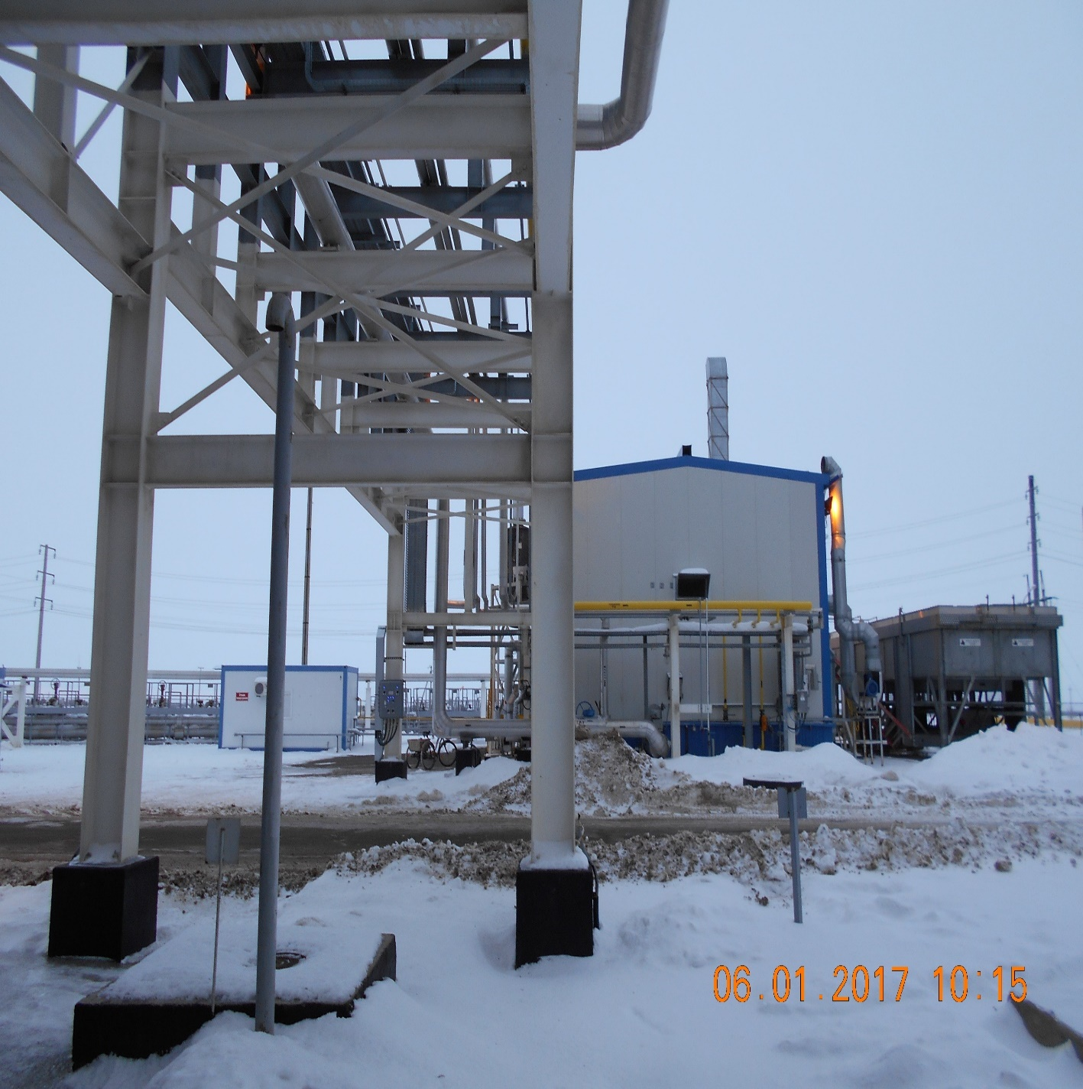 | Заказчик:  ТОО «Жаикмунай»  Краткое описание.  «ЧНГКМ. ZKM-ENG-MEC-WSO-0301C-0001. Дополнительные работы на компрессорной установке С-101А УКПГ-1/2»  Проектным решением выполнено:  - прокладка линии трубопровода дренажа отработанного масла от компрессора С-101А с врезкой в существующий трубопровод закрытого дренажа (емкость V-484);  - установка байпасной линии на существующем трубопроводе входа газа на компрессор С-101А;  - установка массового расходомера и обратного клапана на существующей линии выхода газа от компрессора С-101А;  - работы по установке контрольно-измерительных работ и средств автоматизации на компрессоре С-101А;

